Изготовление основы изогнутого щита.
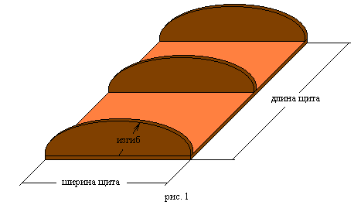
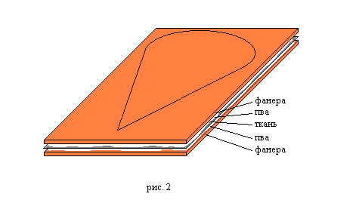
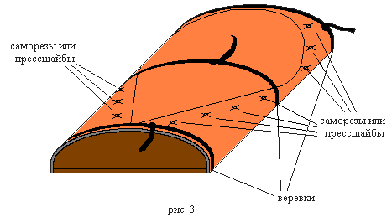
Начинается процесс изготовления гнутого щита с изготовления шаблона (рис. 1). Шаблон представляет собой несколько опор-шаблонов одинаковой формы, выпиленных, к примеру, из дсп, закрепленных на ровной поверхности (на направляющих брусках или на дсп). Изгиб будущего щита определяется формой выпиленных шаблонов. При соблюдении технологического процесса, щит получиться в точности такой же формы, как и шаблоны. Естественно, форма шаблонов должна быть достаточно гладкой, чтобы при изготовлении к ней можно было плотно притянуть фанеру (чтобы фанера нигде не "висела", то есть опиралась на шаблоны всеми точками). Также желательно, чтобы шаблон и будущий щит примерно совпадали по длине.
Для изготовления заготовки щита, понадобяться:
- два одинаковых листа фанеры, толщиной 3 - 4 мм. Такого размера, чтобы в них можно было вписать будущий щит. Обратите внимание, что заготовка щита получиться меньшей ширины, чем у изображения на еще не изогнутом листе фанеры (собственно из-за изгиба);
- кусок мешковины или подобной ткани, такого же размера как листы фанеры, естественно чистой, а не "прям из-под картошки" (вообще при склеивании все поверхности должны быть чистыми);
- около 1-1,5 кг клея ПВА;
- около 20 саморезов или прессшайб;
- несколько кусков крепкой веревки, связанной в удавки-лассо.
На первый лист фанеры наноситься толстым слоем клей ПВА. Затем на покрытый клеем лист укладывается мешковина. Мешковина должна быть натянута ровно, без складок. Затем на мешковину наноситься еще один слой клея. Оставшийся лист фанеры также смазывается клеем и накладывается смазанной стороной на мешковину. Получается такой сэндвич: фанера-пва-мешковина-пва-фанера (рис. 2).
Получившийся бутерброд укладывают на шаблон и притягивают фанеру к шаблону заранее заготовленными петлями (рис. 3). После этого по контуру будущего щита можно вкрутить некоторое количество прессшайб, чтобы крепче прижать друг к другу фанеру и ткань.
Сушить заготовку надо в хорошо вентилируемом и сухом помещении, приблизительно дней 5. Раньше вынимать ее нельзя ни в коем случае - иначе вся работа насмарку - изгиб выпрямиться.
По прошествии 5 дней заготовку можно снимать с шаблона - основа будущего щита готова.
Фурнитура и украшательство
Самый простой способ украсить щит - раскрасить его. Но есть и другие не менее интересные варианты. Например - аппликация из кожи. Кожа приклеивается и прибивается маленькими гвоздиками по краям. Даже из одноцветной кожи это очень красиво. Если есть кожа нескольких цветов, то все зависит от вашей фантазии. Хочу только заметить, что аппликация не обязательно должна быть плоской, она вполне может иметь некоторый объем. Более того, можно использовать и металлические вставки в аппликацию, особенно чеканку, если вы умеете ее делать. Чеканка хороша и сама по себе в качестве украшения.
Еще одна идея. Можно украсить не только плоскость щита, но и его края. Например, сделать прорезную полосу по верхнему краю. Или сделать через некоторые промежутки резные или чеканные металлические скобки, охватывающие край.
Ручки щита обычно делаются из кожи. Поэтому все, что может украсить кожу можно использовать как для ручек, так и для всей кожи используемой на щит. Одна из простейших идей - оплетение толстой кожи более тонкой, возможно контрастного цвета. Хорош для нанесения рисунка на кожу и электрический выжигатель (можно раскаленной проволкой).
Моя собственная идея по украшению кожи - наносить рисунок, прошивая кожу тонкими металлическими нитями (используется тонкая проволка). Сначала накалываешь рисунок шилом, а потом шьешь.
Теснение на кожу наноситься следующим образом. Берете проволку 1-5 мм и сплетаете или выкладываете желаемый рисунок. Проволку можно сплющивать или нет, по желанию. Помещаете под пресс на влажную кожу и ждете пока она высохнет. Все, рисунок готов. Можно использовать краску или фольгу, как это делается в типографском деле.

